ANALIZA REZULTATA PRAĆENJA KVALITETE ZRAKA
NA VV "EUGEN KVATERNIK" U SLUNJU
U 2024. GODINI

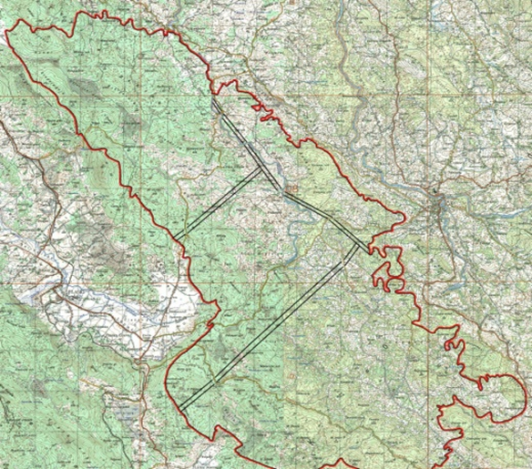

Zagreb, ožujak 2025.

Naručitelj: Ministarstvo obrane Republike Hrvatske,
Služba za nekretnine, graditeljstvo i zaštitu okoliša
Trg kralja Petra Krešimira IV br.1, 10000 Zagreb
Izvođač: Državni hidrometeorološki zavod, Ravnice 48, 10000 Zagreb
Sektor za kvalitetu zraka, Služba kemijski laboratorij, Av. V. Holjevca 20, 10000 Zagreb

Naziv dokumenta: ANALIZA REZULTATA PRAĆENJA KVALITETE ZRAKA NA VV "EUGEN KVATERNIK" U SLUNJU U 2024. GODINI

Referentni dokumenti: Ugovor SUG-301-24-0184

Autorica izvještaja: dr.sc. Ivana Ćosić

Suradnici: Ante Koštić, mag. ing. cheming.
Goran Purić, dipl. ing.
Vesna Loborčec, kem. tehn.
Vinka Sekulić, kem. tehn.

Pregledala: Jadranka Škevin Sović, dipl.ing.kem.
Ksenija Kuna, dipl.ing.kem.

GLAVNI RAVNATELJ
dr.sc. Ivan Güttler

Sadržaj

- Uvod 1
- Podaci i metode 2
2.1. Oborina 2
2.2. Ukupna taložna tvar 6
- Rezultati 7
3.1. Oborina 7
3.2. Ukupna taložna tvar 12
3.3. Usporedba za razdoblje 2008.–2024. 15
4. Rasprava i zaključak 16
5. Literatura 17

1. Uvod
Izvještaj prikazuje rezultate analiza uzoraka prikupljenih tijekom 2024. godine na vojnom vježbalištu "Eugen Kvaternik" u Slunju. Istraživanja su obuhvatila kemijski sastav oborine, mjesečnu količinu ukupne taložne tvari (UTT) te koncentracije olova i kadmija u UTT. Uzorkovanja i mjerenja provedena su na jednoj lokaciji namijenjenoj ciljanim mjerenjima kvalitete zraka u području potencijalnog utjecaja.
Koncentracije onečišćujućih tvari u navedenim uzorcima ukazuju na onečišćenje zraka na lokalnoj i regionalnoj razini. Količina onečišćujućih tvari nataložena iz zraka na određenu površinu prvenstveno ovisi o količini oborine. Izvori onečišćenja mogu biti prirodni i antropogeni. Prirodni izvori uključuju razgradnju tla, isparavanje s morskih i oceanskih površina, vegetaciju, životinjske aktivnosti, izgaranje biomase (požari) te atmosferska električna izbijanja. Antropogeni izvori onečišćenja su gotovo sve ljudske djelatnosti, uključujući industriju, prijevoz, poljoprivredu, upravljanje otpadom i domaćinstva, pri čemu nekontrolirana i/ili prekomjerna emisija može dovesti do ozbiljnog narušavanja prirodne ravnoteže. Vojna vježbališta, kako na svom području tako i u okolici, predstavljaju izvore onečišćenja te mogu imati negativne posljedice na okoliš i zdravlje ljudi.
Kemijskom analizom uzoraka oborine, u Državnom hidrometeorološkom zavodu (dalje u tekstu: DHMZ), određuju se koncentracije glavnih iona (sulfata: SO₄²⁻, nitrata: NO₃⁻, klorida: Cl⁻ te amonijevih iona: NH₄⁺, iona kalcija: Ca²⁺, magnezija: Mg²⁺, natrija: Na⁺ i kalija: K⁺), pH vrijednost (mjera kiselosti oborine), električna vodljivost, UTT te sadržaj teških metala u UTT.
UTT je ukupna masa tvari koja se prenosi iz zraka na tlo, vegetaciju, vode, građevine i drugo. Ona uključuje sve tvari u čvrstom, tekućem ili plinovitom stanju koje se talože gravitacijom i ispiranjem atmosfere oborinom. UTT se iskazuje masom tvari koja se nataložila po jedinici površine kroz određeno vremensko razdoblje. S obzirom na negativan utjecaj na ljudsko zdravlje, kvalitetu življenja i okoliš u cjelini, određuje se udio metala u UTT. Konkretno, u ovom slučaju, proučava se prisutnost olova (Pb) i kadmija (Cd), te se određuje njihov udio.
Taloženje metala u okolišu može uzrokovati različite zdravstvene probleme, uključujući kardiovaskularne, reproduktivne i respiratorne smetnje, narušavanje funkcije bubrega, jetre, endokrinog, živčanog i imunološkog sustava te povećan rizik od genotoksičnosti i karcinogenog potencijala, pri čemu je olovo posebno opasno zbog kumulativnog efekta i utjecaja na živčani sustav, dok kadmij i njegovi spojevi dodatno ugrožavaju pluća, srce, bubrege, jetru i koštano tkivo.

2. Podaci i metode
Postaja za praćenje kvalitete zraka zajedno s automatskom meteorološkom postajom, smještena je nizbrdo na čistini uz cestu (φ = 45° 8΄, λ = 15° 30΄, h_{NM} = 390 m). To je ruralna postaja, reprezentativna za vojno vježbalište (Slika 1).
Procjena kvalitete zraka u 2024. godini na vojnom vježbalištu "Eugen Kvaternik" napravljena je na temelju analize 44 uzorka oborine za analizu glavnih iona prikupljenih wet-only uzorkivačem i 12 uzoraka oborine sakupljenih Bergerhoffovom metodom za analizu olova i kadmija u UTT.

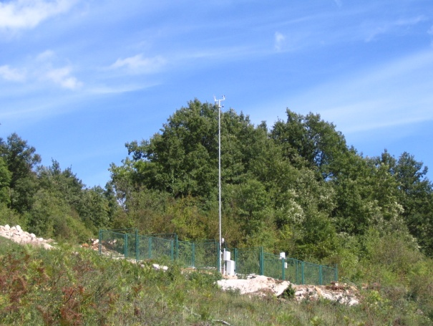
Slika 1. Postaja za praćenje kvalitete zraka i automatska meteorološka postaja na VV "Eugen Kvaternik" u Slunju.

2.1. Oborina
Uzorci oborine sakupljaju se automatskim wet-only sakupljačem, koji sakuplja oborinu prilikom pojave oborinske epizode. Ova vrsta uzorkivača sakuplja samo mokro taloženje atmosferskog onečišćenja, a isključuje suho taloženje. Taj se uzorkivač (Slika 2) sastoji od kućišta u kojem se nalaze lijevak i polietilenska boca za sakupljanje oborine, poklopca, osjetnika za oborinu i grijača. Lijevak i boca su zatvoreni poklopcem za suhog vremena. Poklopac se otvara kad počne padati oborina, a zatvara se čim oborina prestane. Na ovaj se način u boci sakupljaju isključivo onečišćujuće tvari koje su oborinom isprane iz atmosfere te su procesom mokrog taloženja došle do tla.
Na postaji unutar vojnog vježbališta, po dogovoru i propisanoj proceduri, sakupljaju se kompozitni (tjedni) uzorci oborine. Ovaj princip uzorkovanja postao je praksa u većini laboratorija za praćenje kvalitete oborine. Dnevna količina oborine mjerena je ombrografom smještenim uz automatski sakupljač oborine (Slika 3). Uzorci oborine dostavljani su u kemijski laboratorij DHMZ-a.
Ionskom kromatografijom se određuju koncentracije glavnih iona u uzorcima oborine (SO₄²⁻, NO₃⁻,Cl⁻, NH₄⁺, Ca²⁺, Mg²⁺, Na⁺ i K⁺). Osim navedenih analiza u uzorcima se određuje i pH vrijednost te električna vodljivost. pH vrijednost uzorka i električna vodljivost određuju se uređajem pH-metrom/konduktometrom MultiSeven, Mettler Toledo.
Na ionskim kromatografima (Thermo Scientific ICS-1100 i ICS-2100) određene su koncentracije glavnih iona u skladu s EMEP protokolom (EMEP, 2001) i hrvatskim normama:
– Određivanje koncentracija klorida, nitrata i sulfata u oborini metodom ionske kromatografije prema normi: Kakvoća vode – Određivanje otopljenih aniona ionskom tekućinskom kromatografijom – 1. dio: Određivanje bromida, klorida, fluorida, nitrata, fosfata i sulfida (HRN EN ISO 10304-1:2009.
- Određivanje iona natrija, amonija, kalija, magnezija i kalcija u oborini metodom ionske kromatografije, prema normi: Kakvoća vode – Određivanje otopljenih Li⁺, Na⁺, NH₄⁺, K⁺, Mn²⁺, Ca²⁺, Mg²⁺, Sr²⁺ i Ba²⁺ ionskom kromatografijom – Metoda za vode i otpadne vode (HRN EN ISO 14911:2001).

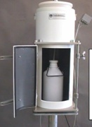
Slika 2. Wet-only sakupljač oborine: kućište s lijevkom, bocom, poklopcem i osjetnikom oborine.

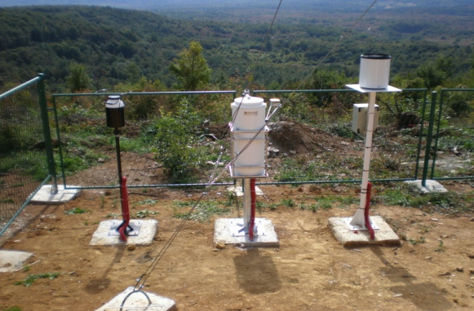
Slika 3. Instrumenti za praćenje kvalitete zraka na postaji vojnog vježbališta Slunj: sakupljač UTT po Bergerhoffu (lijevo), wet-only sakupljač oborine (sredina), ombrograf (desno).

U ovom izvještaju obrađene su mjesečne i godišnje volumno otežane koncentracije svakog iona izračunate prema sljedećoj relaciji:

gdje je K volumno otežana koncentracija (mjesečna ili godišnja), n je broj uzoraka u jednom mjesecu ili godini, K_{i} je koncentracija pojedinog iona u uzorku, a O_{i} je količina oborine dotičnog uzorka mjerena ombrografom. Ukoliko se desilo da je ombrograf na postaji VV "Eugen Kvaternik" u Slunju imao prekid u radu, korišteni su podaci dnevne količine oborine s klimatološke postaje Slunj.
Svaka komponenta (ion) u oborini ukazuje na određeno porijeklo onečišćenja. Sulfati i nitrati su najčešće antropogenog porijekla, dakle rezultat ljudske aktivnosti. Većina sulfata u zraku nastaje oksidacijom sekundarne onečišćujuće tvari sumporovog dioksida (SO₂) u sumpornu kiselinu (H₂SO₄), pri čemu SO₂ može potjecati iz antropogenih izvora poput izgaranja fosilnih goriva (termoelektrane, industrija, promet) i metalurških procesa. Manji dio sulfata izravno je emitiran iz izvora izgaranja, vulkanskih erupcija i morskih aerosola. Nitratni ioni (NO₃⁻) u atmosferi primarno nastaju sekundarnim reakcijama iz dušikovih oksida (NOₓ), koji mogu potjecati iz antropogenih izvora poput izgaranja fosilnih goriva, biogoriva i poljoprivredne gnojidbe. Ovi plinoviti prekursori reagiraju u atmosferi s drugim kemijskim spojevima, poput vodene pare i ozona, stvarajući NO₃⁻ ione koji se mogu akumulirati u lebdeće čestice (aerosol). Procesom suhog taloženja, te čestice dospijevaju na površinu zemlje, dok mokro taloženje, odnosno ispiranje atmosfere oborinom, omogućuje prenošenje nitrata iz atmosfere na površinu.
Koncentracija nitrata i sulfata može biti povećana i zbog aktivnosti na vojnom vježbalištu budući da većina streljiva sadrži razne spojeve dušika i sumpora. Povećane koncentracije sulfata na vojnom vježbalištu mogu biti i prirodnog porijekla, iz raznih bioloških procesa iako se najvećim udjelom emitiraju izravno iz morskih aerosola. Postoje, također, i prirodni izvori nitrata (odnosno dušikovih oksida od kojih nastaju nitrati) - sagorjevanje biomase ili raspad organskih tvari.
Plinoviti amonijak igra ključnu ulogu u kemiji atmosfere jer reagira sa sumpornom (H₂SO₄) i nitratnom kiselinom (HNO₃) u atmosferi te se u obliku amonijevih iona (NH4⁺) iona apsorbira na finim česticama promjera 2,5 µm (PM_{2,5}) što doprinosi stvaranju anorganskih aerosola.
Amonijevi ioni su pretežno antropogenog porijekla i češći su u blizini poljoprivrednih površina. Dodatno, amonijev nitrat je oksidacijsko sredstvo za koje je poznato da se koristi za katalizu eksplozije. Ioni natrija i klora mogu ukazivati na utjecaj mora (morski aerosol), ali i kontaminaciju samog uzorka zbog nestručnog rukovanja, no klor je i element koji je čest u raznim spojevima pa tako i u streljivu. Kalij (K) je sastavni element finih čestica (PM_{2,5}) i oborine, a može se ispuštati u atmosferu putem prirodnih (npr. mineralna prašina, vulkanska aktivnost) i antropogenih procesa (npr. izgaranje biomase, industrijski izvori). Izgaranje biomase jedan je od glavnih izvora kalijevih iona (K⁺) u atmosferi.

Ioni kalija se nalaze u raznim spojevima koji se koriste u streljivu kao vezivo ili kao oksidans, a sličan slučaj je i s magnezijem, ali u manjim količinama. Kalija i magnezija u uzorku oborine također može biti i od organskih tvari koje su u uzorku prisutne kao onečišćenje, no to je ovom metodom sakupljanja svedeno na najmanju moguću mjeru. Kalcij najčešće ukazuje na prisutnost prašine sa površine tla. Bazični kationi, poput kalija, magnezija i kalcija su važni u okolišu jer njihovo taloženje utječe na površinski pH, povećavajući lužnatost, čime pomažu u puferiranju ili neutraliziranju učinaka kiselosti uzrokovanih spojevima sumpora i dušika.
Valja naglasiti da oborina nije nužno indikator lokalnog onečišćenja već i daljinskog, osim u slučaju oborinske epizode koja je direktno isprala stupac zraka iznad lokalnog izvora onečišćenja.
pH vrijednost oborine daje informaciju o njenoj kiselosti. Po definiciji pH vrijednosti otopina kreću se od 0 do 14; 7 je neutralna vrijednost pH – sve ispod toga je u manjoj ili većoj mjeri kiselo, dok je iznad 7 lužnato. Čista voda ima pH vrijednost oko 7, dakle ona je neutralna, a pH vrijednost "čiste" oborine najčešće je u rasponu od 5 do 6 (što je, u stvari, slabo kiselo). Blaga kiselost oborine općenito je posljedica otapanja CO₂ u vodenoj pari koja se nalazi u atmosferi, pri čemu nastaje karbonatna kiselina. Stoga oborinu s pH manjim od 5,6 proglašavamo kiselom (obrazloženje u t. 3.1). Kiselost oborine je veća što ima više disociranih H⁺ iona. Oni se, pak, osim otapanjem CO₂, u oborini nalaze zbog disocijacije kiselina, prvenstveno sulfatne i nitratne, koje nastaju spajanjem oksida sumpora i dušika s vodenom parom u atmosferi. Dakle pojednostavljeno – više sumpornih i dušikovih oksida u atmosferi – veća kiselost oborine. No, pozitivni ioni kao što su kalijevi, kalcijevi, natrijevi, magnezijevi u oborini stvaraju spojeve koji neutraliziraju oborinu, odnosno povećavaju njenu pH vrijednost. Zbog toga možemo dobiti lažnu sliku ukoliko gledamo samo pH vrijednost oborine kao pokazatelja onečišćenja. Naime, ukoliko je u oborini, uz anione (SO₄²⁻, NO₃⁻ i Cl⁻) i veća koncentracija kationa (Na⁺, K⁺, Mn²⁺, Ca²⁺, Mg²⁺), pH vrijednost može pokazivati neutralno ili blago lužnato svojstvo oborine te bismo na taj način mogli donijeti krive zaključke o njenoj kvaliteti. Zato uz pH vrijednost uvijek treba promatrati i koncentraciju glavnih iona, kao što se to, prema Pravilniku o praćenju kvalitete zraka (NN 72/20) radi u mreži postaja za praćenje kvalitete zraka u Državnom hidrometeorološkom zavodu pa tako i na postaji u vojnom vježbalištu u Slunju.
Opterećenje tla onečišćujućim tvarima ispranim oborinom iz atmosfere procjenjuje se mokrim taloženjem. Mokro taloženje je definirano umnoškom koncentracije iona i količine oborine. Koncentracija glavnih iona u oborini može biti jako velika, ali ako je količina oborine mala i produkt je mali, što znači i slabo opterećenje tla. S druge strane, niža koncentracija glavnih iona u velikoj količini oborine može predstavljati daleko veće opterećenje. Na mokro taloženje utječu i udaljeni i lokalni izvori. Kod utjecaja udaljenih izvora, oborina sadrži onečišćenje koje je sakupljeno tijekom cijelog puta zračne mase, od nastanka oblaka pa do padanja oborine. Kod utjecaja lokalnih izvora, do izražaja dolazi mehaničko ispiranje stupca zraka ispod baze oblaka za vrijeme padanja oborine.

2.2. Ukupna taložna tvar
Za sakupljanje UTT koristio se sakupljač UTT po Bergerhoffu. Sakupljač (Slika 3) se sastoji od velike polietilenske boce smještene na stalku, na visini od 2 m iznad tla. Obruč na vrhu služi za zaštitu od ptica. Tijekom mjesec dana u bocu se sakupljao mokri i suhi talog. Na kraju perioda uzorkovanja boca se zatvori i dostavlja na analizu. Iz uzorka je određena količina UTT, te količina olova (Pb) i kadmija (Cd) u UTT. Količina UTT određena je gravimetrijski, dok je količina Pb i Cd u UTT određena metodom masene spektrometrije s induktivno spregnutom plazmom (ICP-MS).
Podaci o UTT, sadržaja olova i kadmija u UTT kao i kategorizacija kvalitete zraka prema stupnju onečišćenosti, obrađeni su prema Uredbi o razinama onečišćujućih tvari u zraku (NN 77/20), Zakonu o zaštiti zraka (NN 127/2019, NN 57/22, NN 136/24) i Pravilniku o praćenju kvalitete zraka (NN 72/20). Razina onečišćenosti zraka određuje se u odnosu na graničnu vrijednost (GV). Granična vrijednost (GV) je razina onečišćenosti ispod koje, na temelju znanstvenih spoznaja, ne postoji ili je najmanji mogući rizik štetnih učinaka na ljudsko zdravlje i/ili okoliš u cjelini. Jednom kad je postignuta, granična vrijednost se ne smije prekoračiti.
U tablici 1 prikazane su granične vrijednosti razina UTT i sadržaja metala u njoj.

Tablica 1. Granične vrijednosti (GV) razina UTT i sadržaja metala u njoj.

Onečišćujuća tvar | Vrijeme usrednjavanja | GV
UTT | 1 godina | 350 (mg m⁻² d⁻¹)
Pb u UTT | 1 godina | 100 (μg m⁻² d⁻¹)
Cd u UTT | 1 godina | 2 (μg m⁻² d⁻¹)

Prema razinama onečišćenosti, s obzirom na propisane GV, utvrđuju se sljedeće kategorije kvalitete zraka (Zakon o zaštiti zraka NN 127/19, NN 57/22 i NN 136/24):

– prva kategorija kvalitete zraka – čist ili neznatno onečišćen zrak: nisu prekoračene granične vrijednosti (GV)

– druga kategorija kvalitete zraka – onečišćen zrak: prekoračene su granične vrijednosti (GV)

3. Rezultati

3.1. Oborina
Za sakupljanje uzoraka oborine zaduženo je osoblje vojnog vježbališta. Tijekom 2024. godine, prikupljani su, prema dogovoru, kompozitni, tj. tjedni uzorci.
Tijekom 2024. godine bilo je ukupno 167 oborinskih epizoda od kojih je prikupljeno 44 uzorka.
Iako kompozitni uzorci s više oborinskih epizoda nisu u potpunosti primjenjivi za kontinuirano praćenje ispiranja atmosfere oborinom, dobiveni i prikazani podaci su relevantni i ključni za ocjenu kvalitete zraka na vježbalištu.
Na slici 4. prikazan je godišnji hod ukupne mjesečne količine oborine i srednje mjesečne pH vrijednosti oborine za 2024. godinu na postaji vojnog vježbališta.
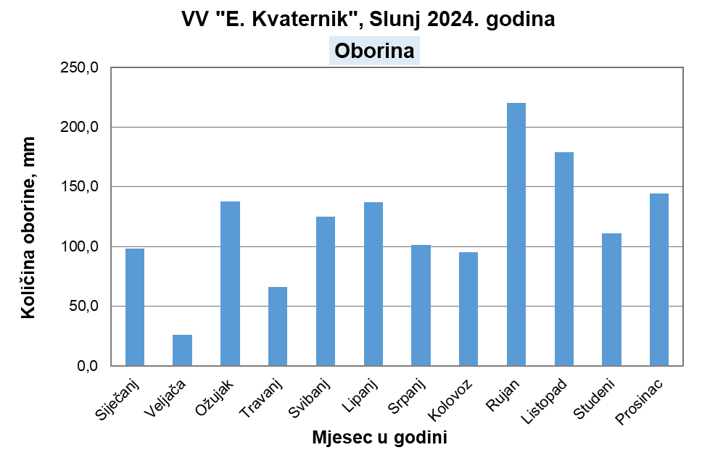
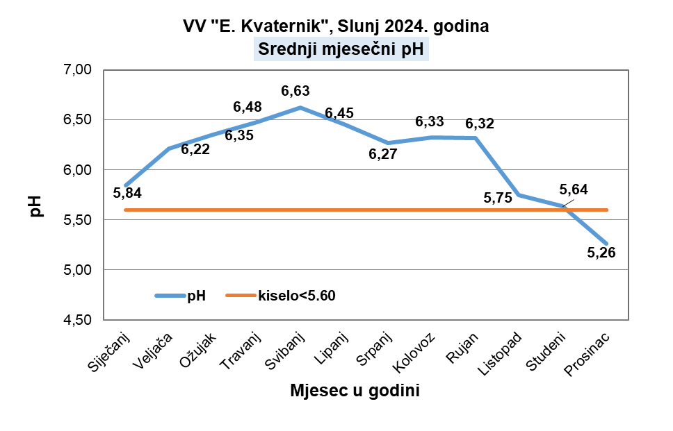

Slika 4. Godišnji hod ukupne mjesečne količine oborine (lijevo) i srednje mjesečne
pH vrijednosti (desno) tijekom 2024. godine na postaji vojnog vježbališta.

Iz grafičkih prikaza na slici 4. vidljivo je kako je najveća količina oborine bila u rujnu te je iznosila 220,5 mm, dok je najmanja količina oborine bila prisutna u veljači i iznosila je 25,8 mm. Ukupna godišnja količina oborine 2024. godine na postaji vojnog vježbališta iznosila je 1430,3 mm. Prema literaturnim podacima, srednja godišnja količina oborine područja na kojem se nalazi vojno vježbalište kreće se u rasponu od 1100 do 1200 mm (Gajić-Čapka i sur., 2008.), te je vdljivo kako je u 2024. godini količina oborine bila veća od klimatološkog prosjeka.

Kako je prethodno spomenuto, u uzorcima se određuje i pH vrijednost kao pokazatelj kiselosti oborine. U literaturi se mogu naći dva kriterija za ocjenu kiselosti oborine: pH < 5,6 (npr. Jickells i dr., 1982.) i pH < 5,0 (npr. Charlson i Rodhe, 1982.). U ovom izvještaju uzet je kriterij pH < 5,6. Maksimalna srednja mjesečna pH vrijednost oborine zabilježena je u svibnju te je iznosila 6,63, dok je najniža mjesečna pH vrijednost bila u prosincu, a iznosila je 5,26.
Razdioba učestalosti pojave određenog raspona pH vrijednosti uzoraka oborine prikazana je na Slici 5.

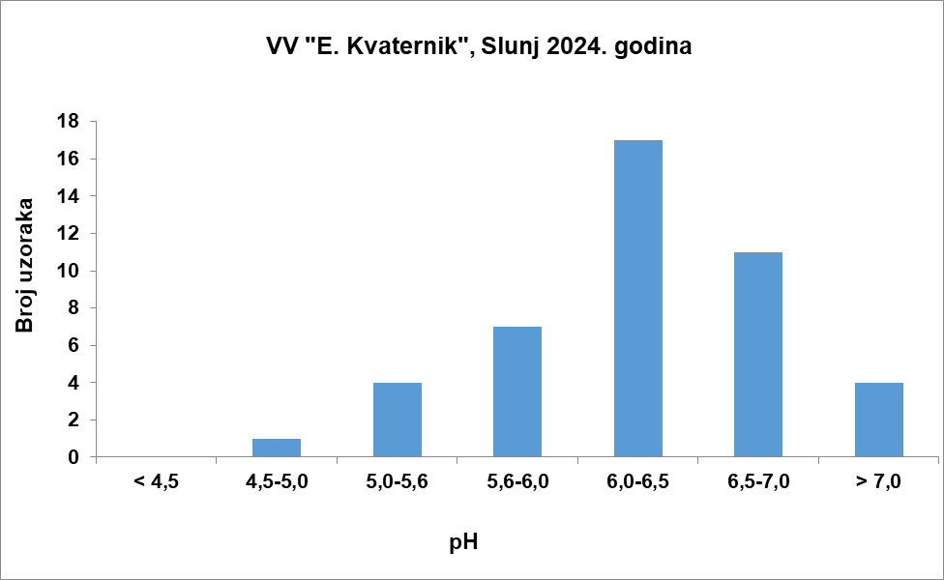

Slika 5. Razdioba pH vrijednosti uzoraka oborine tijekom 2024. na vojnom
vježbalištu.

Slika 5. prikazuje kako je pH vrijednost najčešće bila između 6,0 i 6,5 (38,6 % slučajeva). Oborine s pH vrijednosti manjom od 4,5, što spada u kategoriju izrazito kisele oborine, nije bilo u 2024. godini. Tijekom 2024. godine 11,4 % ukupno analizirane oborine je bilo kiselo (pH < 5,6). Srednja godišnja pH vrijednost oborine bila je 5,92. Za izračun srednje godišnje pH vrijednosti uzeta je srednja godišnja volumno otežana koncentracija H⁺ iona.

Na slici 6., prikazane su godišnje volumno otežane srednje koncentracije i ukupno godišnje taloženje glavnih iona u oborini za 2024. godinu na postaji vojnog vježbališta.

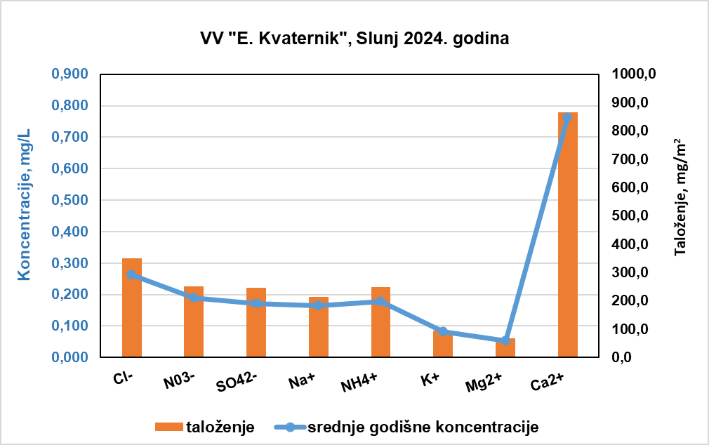

Slika 6. Godišnje volumno otežane srednje koncentracije i ukupno godišnje taloženje glavnih iona u oborini za 2024. godinu na postaji vojnog vježbališta.

Iz grafičkog prikaza na slici 6., vidljivo je kako su vrijednosti godišnjih volumno otežanih koncentracija glavnih iona u oborini za 2024. godinu na vojnom vježbalištu imale sljedeći redoslijed: Ca²⁺>Cl⁻> NO₃⁻>NH₄⁺>SO₄²⁻> Na⁺> K⁺>Mg²⁺.

Opterećenje okoliša kiselim komponentama u granicama je dozvoljenog te ne utječe značajno na okoliš i zdravlje. Ukupno godišnje taloženje sulfata oborinom iznosi 244,94 mg/m², te je unutar granica kojima se definira štetni utjecaj na okoliš, a iznose 200–500 mg/m². (Acid Magazine, No. 1;1987). Taloženje ukupnog dušika iz nitrata i amonija u 2024. godini iznosi 498,02 mg/m² što je ispod definirane granice koja prema literaturnim podacima može imati štetan utjecaj na okoliš, te iznosi 1000–2000 mg/m² za taloženje ukupne količine dušika. (Acid Magazine, No. 1;1987).

Na slici 7 prikazan je godišnji trend srednjih mjesečnih vrijednosti koncentracija i taloženja glavnih iona u oborini. Izraženije taloženje kisele komponente NO₃⁻- N uočeno je u ožujku i prosincu, dok je značajnije taloženje NH₄⁺ iona zabilježeno u ožujku i rujnu. Najveće taloženje kisele komponente SO₄²⁻- S primijećeno je u svibnju i rujnu. U tim mjesecima zabilježena je i povećana količina oborine, a kretala se u rasponu u rasponu od 124,9 do 220,5 mm.

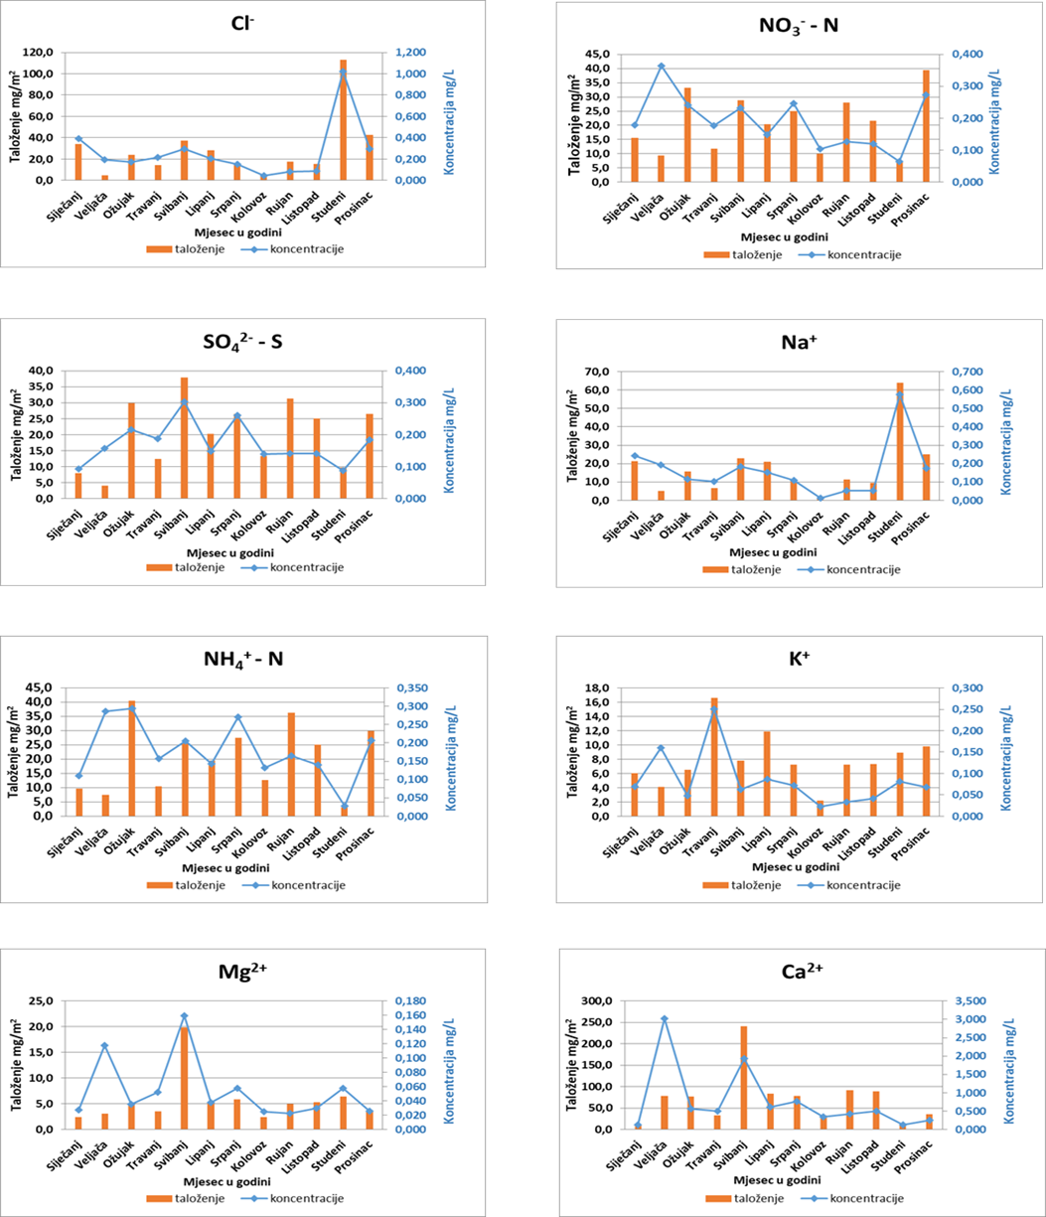
Slika 7. Godišnji hod srednjih mjesečnih volumno otežanih koncentracija glavnih iona u oborini i ukupnog mjesečnog taloženja tijekom 2024. godine na postaji vojnog vježbališta.

Korelacijska analiza pojedinih iona u oborini vrlo je važna i korisna tehnika za određivanje njihove međusobne interakcije kao i njihovog porijekla. U tablici 2. prikazana je međusobna korelacija glavnih iona u oborini dobivena iz srednjih vrijednosti mjesečnih koncentracija analiziranih uzoraka.

Tablica 2. Tablica korelacije između dnevnih koncentracija glavnih iona u oborini na postaji vojnog vježbališta za 2024. godinu.
 | Cl⁻ | SO4²⁻ | NO³⁻ | NH⁴⁺ | Na⁺ | K⁺ | Mg²⁺ | Ca²⁺
Cl⁻ | 1,0000 | -0,3295 | -0,2966 | -0,5579 | 0,9834 | 0,0873 | 0,1425 | -0,1771
SO4²⁻ |  | 1,0000 | 0,5279 | 0,6863 | -0,3194 | 0,0647 | 0,5746 | 0,4043
NO³⁻ |  |  | 1,0000 | 0,8614 | -0,1727 | 0,3132 | 0,4972 | 0,7164
NH⁴⁺ |  |  |  | 1,0000 | -0,4654 | 0,1013 | 0,3311 | 0,5750
Na⁺ |  |  |  |  | 1,0000 | 0,1090 | 0,2258 | -0,0370
K⁺ |  |  |  |  |  | 1,0000 | 0,2842 | 0,3114
Mg²⁺ |  |  |  |  |  |  | 1,0000 | 0,8359
Ca²⁺ |  |  |  |  |  |  |  | 1,0000

U 2024. godini vidljiva je značajna korelacija među pojednim ionima. Korelacijske veze izrazito su jake između iona amonija i nitrata, natrija i klorida, te kalcija i magnezija. Ove korelacije indiciraju postojanje lokalnog utjecaja, uglavnom mješanog, prirodnog i antropogenog podrijetla. Prirodno podrijetlo amonija i nitrata ukazuje na biološku razgradnju organskog materijala u blizini postaje, no ne može se isključiti ni antropogeni utjecaj s obzirom da su oba iona zastupljena u eksplozivnim napravama odnosno streljivu. S obzirom da se amonijev nitrat (NH₄NO₃) koristi kao umjetno gnojivo, moguće je da ta korelacija upućuje i na antropogeni utjecaj lokalnih izvora od poljoprivrednih aktivnosti u neposrednoj okolici vojnog vježbališta. Značajna korelacija iona natrija i klorida može biti povezana s onečišćenjem uzorka prilikom rukovanja, no ista je direktno povezana s daljinskim prijenosom morskog aerosola čiji su sastavni dio upravo ovi ioni. Također, u svim mjesecima zabilježena je veća volumno otežana koncentracija za kloride od one za ione natrija što je uobičajeno za morski aerosol. Značajna korelacija između iona kalcija i magnezija upućuje na njihovo zajedničko prirodno podrijetlo, s obzirom da često potječu iz istih minerala poput kalcita (CaCO₃) i dolomita (CaMg(CO₃)₂). Izvori iona kalcija i magnezija obično se pripisuju prirodnim izvorima poput vode i tla, te se njihov omjer mijenja ispiranjem atmosfere oborinom. Magnezij, također može biti prisutan u metalima i legurama ali znatno manje nego kalcij, a i kao aditiv u nekim eksplozivima.
Iz tablice je vidljivo da ne postoji značajna negativna korelacija među ionima, dakle porast koncentracije pojedinog iona ne utječe na smanjenje koncentracije drugih komponenata u oborini.

3.2. Ukupna taložna tvar
U tablici 3. prikazani su sumarni podaci količine UTT, te olova (Pb) i kadmija (Cd) u UTT izmjereni tijekom 2024. godine na mjernoj postaji vojnog vježbališta. Analizirano je 12 mjesečnih uzoraka za 2024. godinu, što znači da je obuhvat podataka bio 100 %.

 | N | C_{sred} | C_{M}
UTT (mg m⁻² d⁻¹) | 12 | 54,2 | 126,9
Pb u UTT (μg m⁻² d⁻¹) | 12 | 1,726 | 5,501
Cd u UTT (μg m⁻² d⁻¹) | 12 | 0,070 | 0,156

Tablica 3. Količina UTT, te olova (Pb) i kadmija (Cd) u UTT tijekom 2024. godine.
(N – broj mjesečnih uzoraka, C_{sred} – srednja vrijednost za promatrano razdoblje, C_{M} – najveća vrijednost u promatranom razdoblju).

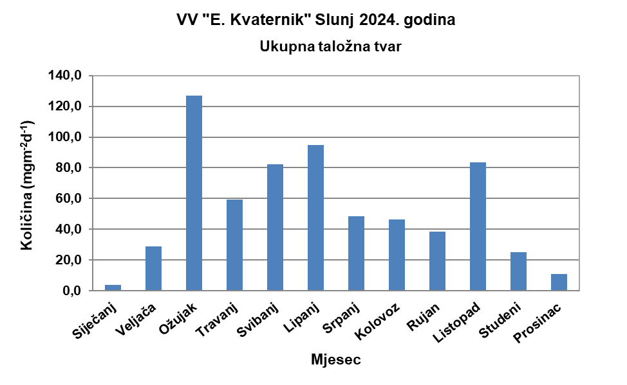
S ciljem jasnijeg praćenja i interpretacije rezultata za godišnji tijek količine UTT, te olova (Pb) i kadmija (Cd) grafički su prikazane mjesečne vrijednosti UTT po metru kvadratnom na dan (Slika 8) te mjesečne količine olova (Slika 9) i kadmija (Slika 10) u UTT tijekom 2024. godine.
Slika 8. Mjesečne količine UTT na mjernoj postaji vojnog vježbališta tijekom
2024. godine.

UTT općenito pokazuje pretežan utjecaj lokalnih izvora, a tijekom cijele 2024. godine, mjesečna količina UTT za sve mjesece bila je manja od zakonom dozvoljene srednje godišnje vrijednosti. Najveća količina UTT zabilježena je u ožujku te je iznosila 126,9 mg m⁻² d⁻¹. Srednja vrijednost UTT je manja u odnosu na prethodnu godinu, te 2024. godinu iznosi 54,2 mg m⁻² d⁻¹, dok je u 2023 godini iznosila 63,5 mg m⁻² d⁻¹.

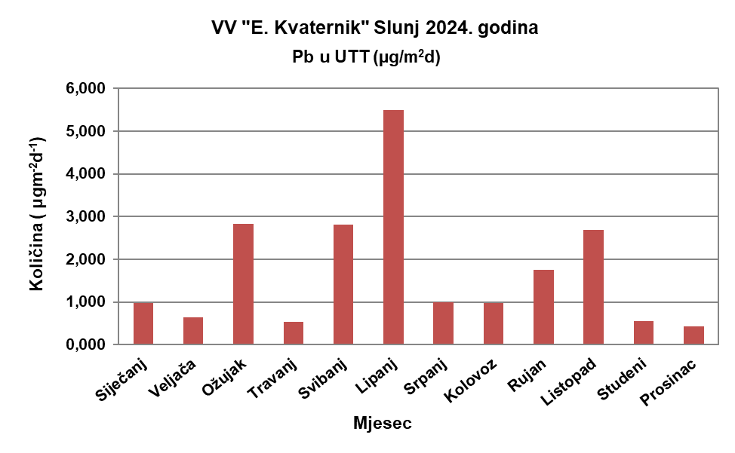
Na slici 9 prikazana je količina olova (Pb) u mjesečnim uzorcima UTT.
Slika 9. Mjesečne količine olova u UTT na mjernoj postaji vojnog vježbališta
tijekom 2024. godine.

Mjesečne količine Pb u UTT tijekom 2024. godine kretale su se u koncentracijskom rasponu od 0,423 do 5,501 µg m⁻² d⁻¹, pri čemu je prosječna koncentracija Pb iznosila je 1,726 µg m⁻² d⁻¹, te je zabilježen blagi porast u odnosu na 2023. godinu (1,641 µg m⁻² d⁻¹).

Na slici 10 prikazana je količina kadmija (Cd) u mjesečnim uzorcima UTT.
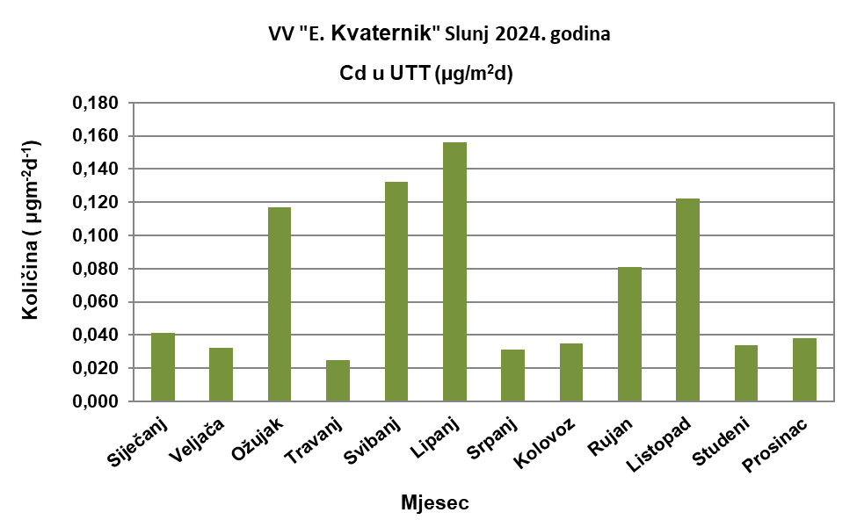

Slika 10. Mjesečne količine kadmija u UTT na mjernoj postaji vojnog vježbališta
tijekom 2024. godine.

Mjesečne količine Cd u UTT tijekom 2024. godine kretale su se u koncentracijskom rasponu od 0,025 do 0,156 µg m⁻² d⁻¹, pri čemu je prosječna koncentracija Cd iznosila je 0,070 µg m⁻² d⁻¹, te je zabilježen blagi pad u odnosu na 2023. godinu (0,074 µg m⁻² d⁻¹).

Analiza rezultata mjerenja količine UTT te koncentracije olova (Pb) i kadmija (Cd) u mjesečnim uzorcima UTT pokazuje da je najveća koncentracija Pb i Cd zabilježena u lipnju, što se povezuje s povećanom ljudskom aktivnošću. Time se jasno ističe antropogeni utjecaj i njegov učinak na okoliš. S obzirom da su količina UTT te izmjerene razine olova i kadmija, kako na mjesečnoj razini tako i u godišnjem prosjeku za 2024. godinu, znatno niže od graničnih vrijednosti (GV) razine UTT i sadržaja metala u njoj definiranih Uredbom o razinama onečišćujućih tvari u zraku (NN 77/20), zaključuje se da je kvaliteta zraka na vojnom poligonu prve kategorije, što znači da je zrak čist ili neznatno onečišćen.

3.3. Usporedba u razdoblju 2008. – 2024. godine
Na slici 11. prikazane su srednje godišnje pH vrijednosti za vojno vježbalište u razdoblju od 2008. - 2024. godine.
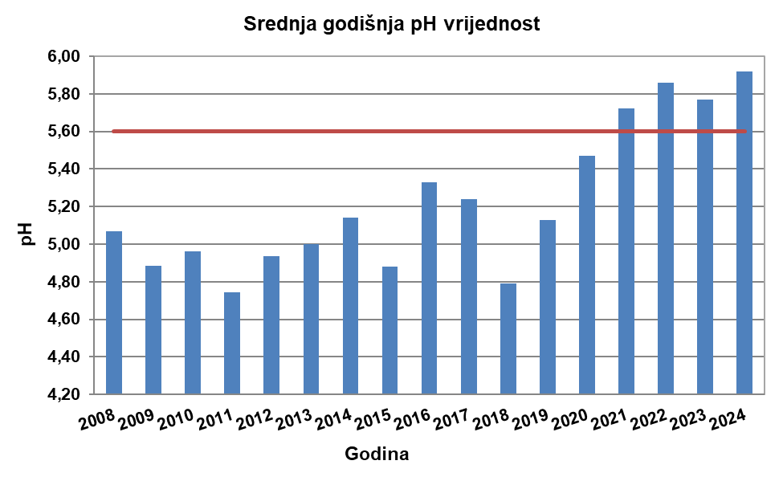
Slika 11. Srednje godišnje pH vrijednosti za vojno vježbalište za razdoblje od 2008. -
2024.

Iz grafičkog prikaza je vidljivo da u razdoblju od 2008-2020 godine, pH vrijednost oborine na vojnom vježbalištu prema kriteriju pH < 5,6, bila kisela. U zadnje četiri godine (2021-2024) pH vrijednost kretala se u rasponu od 5,72-5,92 te se može primijetiti smanjenje kiselosti oborine.

4. Rasprava i zaključak
Monitoring zraka na vojnom vježbalištu uspostavljen je na zahtjev MORH-a te su instrumenti i podaci vlasništvo MORH-a. Državni hidrometeorološki zavod (DHMZ) je predložio program i način mjerenja UTT, te olova (Pb) i kadmija (Cd) u UTT. S ciljem dobivanja pouzdanih rezultata te lakše interpretacije istih, DHMZ je definirao procedure o postupcima sakupljanja, čuvanja i prijenosa uzoraka te održao obuku osoblja. DHMZ nije odgovoran za sam proces uzorkovanja, već samo za kemijsku analizu te prikaz i diskusiju rezultata.
S obzirom da precizne aktivnosti na vojnom vježbalištu nisu poznate, u diskusiji rezultata ukazuje se samo na moguće porijeklo neke tvari u sakupljenim uzorcima.
pH vrijednost uzoraka oborine tijekom 2024. godine najčešće se kretala u rasponu 6,0 i 6,5 (38,6 % slučajeva), a srednja godišnja pH vrijednost oborine iznosi 5,92.
Vrijednosti godišnjih volumno otežanih koncentracija glavnih iona u oborini za 2024. godinu imale su sljedeći redoslijed: Ca²⁺>Cl⁻>NO₃⁻>NH₄⁺>SO₄²⁻>Na⁺> K⁺>Mg²⁺.
Analiza rezultata mjerenja količine UTT te koncentracije olova (Pb) i kadmija (Cd) u mjesečnim uzorcima UTT pokazuje da su najveće koncentracije Pb i Cd zabilježene u lipnju, pri čemu je i koncentracijska vrijednost UTT bila značajno visoka. To se povezuje s povećanom ljudskom aktivnošću, jasno ukazujući na antropogeni utjecaj i njegov učinak na okoliš. Srednje godišnje vrijednosti UTT i koncentracije olova i kadmija bile su ispod graničnih vrijednosti.
Kategorizacija kvalitete zraka, s obzirom na granične vrijednosti koje nisu prekoračene, karakterizira okolni zrak na vojnom vježbalištu „Eugen Kvaternik“ kao zrak prve kategorije.

5. Literatura
Acid Magazine, No. 1;1987
Bordeleau, G., R. Martel, G. Ampeman i S. Thiboutot ( 2008). Environmental Impacts of Training Activites at an Air Weapons Range. Journal of Environmental Quality, 37, 308–317.
Cai, Z., Li, F., Rong, M., Lin, L., Yao, Q., Huang, Y., Chen, X., iWang, X. (2019). Novel nanomaterials for biomedical, environmental, and energy applications. In Micro and Nano Technologies (str. 1-36). Elsevier BV.
Charlson, R.J. i H. Rodhe, 1982: Factors controlling the acidity of natural rainwater. Nature, 295, 683–685.
Department for Business, Energy & Industrial Strategy (BEIS). (n.d.). Air pollutants. National Grid Energy Systems Operator. Preuzeto 5. ožujka 2025. s https://naei.energysecurity.gov.uk/air-pollutants
EMEP, 2001: EMEP manual for sampling and chemical analysis. EMEP/CCC, Norwegian Institute for Air Research, Norway, Report 1/95, str. 303 Dostupno na: http://www.nilu.no/projects/CCC/manual/index.html.
Gajić-Čapka, M., K. Cindrić, i D. Mihajlović, 2008: Oborina, Klimatološki atlas Hrvatske. karte: M. Perčec Tadić, urednica: Zaninović, K., Državni hidrometeorološki zavod, Zagreb, 46–60.
Jickells, T., A. Knap, T. Church, J. Galloway i J. Miller, 1982: Acid rain on Bermuda. Nature, 297, 55–57.
Kawashima, H., Yoshida, O., Joy, K. S., Raju, R. A., Islam, K. N., Jeba, F., i Salam, A. (2022). Sources identification of ammonium in PM2.5 during monsoon season in Dhaka, Bangladesh. Science of the Total Environment, 838, 1-10.
Li, W., Shao, L., Zhang, D., Ro, C.-U., Hu, M., Bi, X., Geng, H., Matsuki, A., Niu, H., i Chen, J. (2020). A review of single aerosol particle studies in the atmosphere of East Asia: morphology, mixing state, source, and heterogeneous reactions. Journal of Cleaner Production, 112, 1330-1349.

Luo, H., Lao, Q., Chen, F., Chen, C., Zhou, X., Jin, G., Zhu, Q., i Lu, X. (2022). Nitrate sources and formation in aerosol and precipitation in a tropical city in South China: Insight from nitrate dual isotopes. Atmospheric Environment, 278, 1-10. https://doi.org/10.1016/j.envpol.2020.114481

Miyamoto, C., Sakata, K., Yamakawa, Y., i Takahashi, Y. (2020). Determination of calcium and sulfate species in aerosols associated with the conversion of its species through reaction processes in the atmosphere and its influence on cloud condensation nuclei activation. Atmospheric Environment, 223, 1-9.
NN 77/20, Uredba o razinama onečišćujućih tvari u zraku.
NN 72/20, Pravilnik o praćenju kvalitete zraka.
NN 127/19, NN 57/22, NN 136/24 Zakon o zaštiti zraka.

Qu, R., Han, G., i Zeng, J. (2024). New tracer for anthropogenic pollution in the atmosphere: Stable potassium isotopes in rainwater. Journal of Cleaner Production, 435, 1-8.

Wallace, S. (2008): Chemical analysis of firearms, ammunition, and gunshot residue. CRC Press. ISBN: 978-1-4200-6966-2.

Wyer, K. E., Kelleghan, D. B., Blanes-Vidal, V., Schauberger, G., i Curran, T. P. (2022). Ammonia emissions from agriculture and their contribution to fine particulate matter: A review of implications for human health. Journal of Environmental managment, 323, 1-13.

Zhang, J., Zong, Z., Pei, C., Li, Q., Huang, L., Mu, J., Sun, Y., Liu, Y., Chen, H., Lu, D., Xue, L., i Wang, W. (2024). Sources and formation characteristics of particulate nitrate in the Pearl River Delta region of China: Insights from three-year online observations. Science of the Total Enviroment, 945, 1-10.

